附件2.教务系统公选课开课申请操作说明
流程一：申请的公选课程在教务系统的课程库中

一、教师登录教务系统, 点击申请→课程任课资格申请（教师）
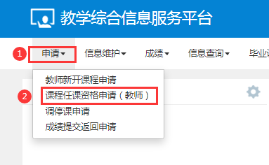

二、在打开的“课程任课资格申请（教师）”页面，点击申请
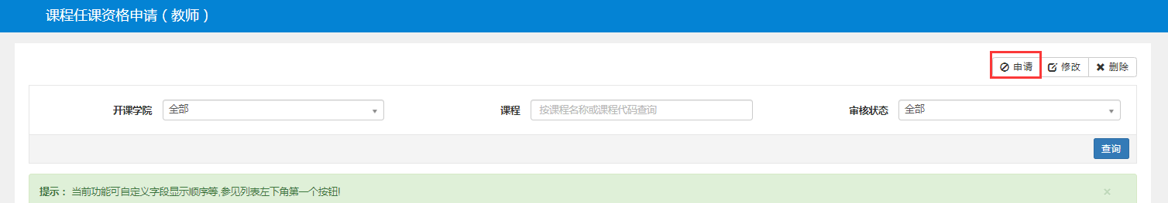

三、在弹出的申请课程任课资格页面中选择课程。
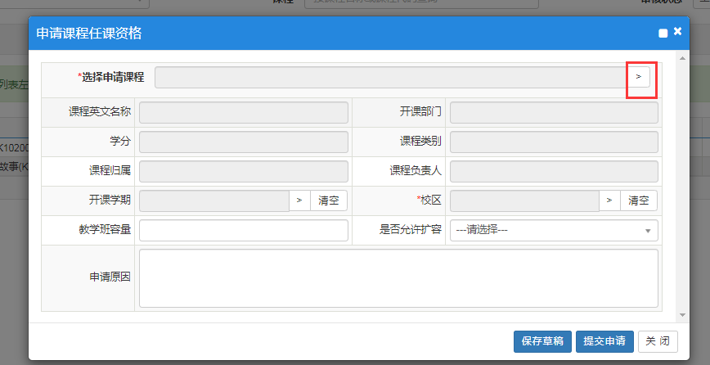
3.1选择课程性质为公共选修课，输入课程名字或者课程代码进行查询，再选中课程。特别是上学期上过公选课的老师，可以用课程代码去查询。
*如果这里查询不到你的课程，说明教务系统的课程库里还没有你的课程，你可以通过新开课程申请进行开课。具体操作见下面流程二。
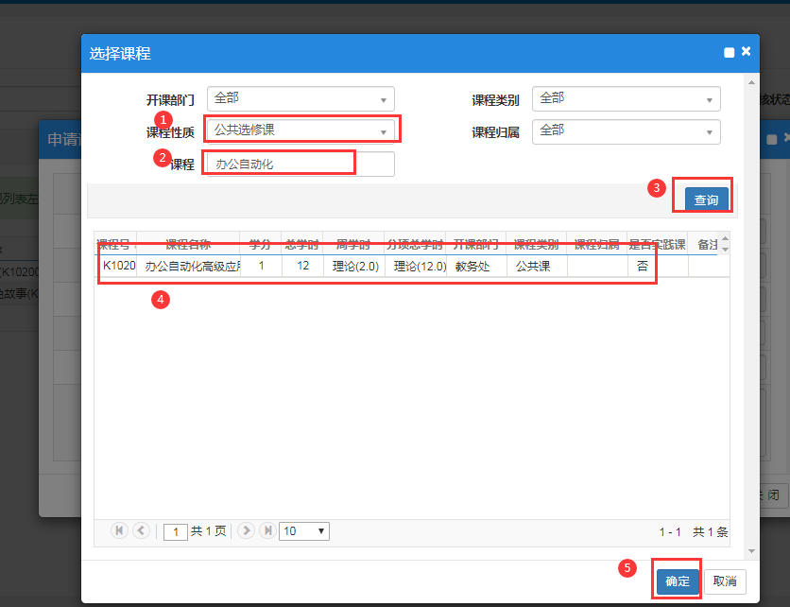
3.2选择学期，选择校区，教学班（人数），其他项可以不用填写。
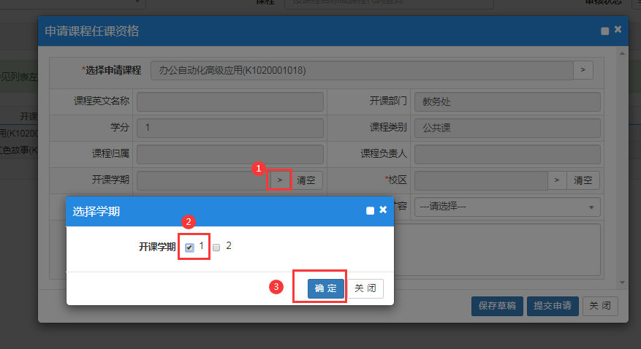
3.3确认信息无误后可以直接点“提交申请”按钮。
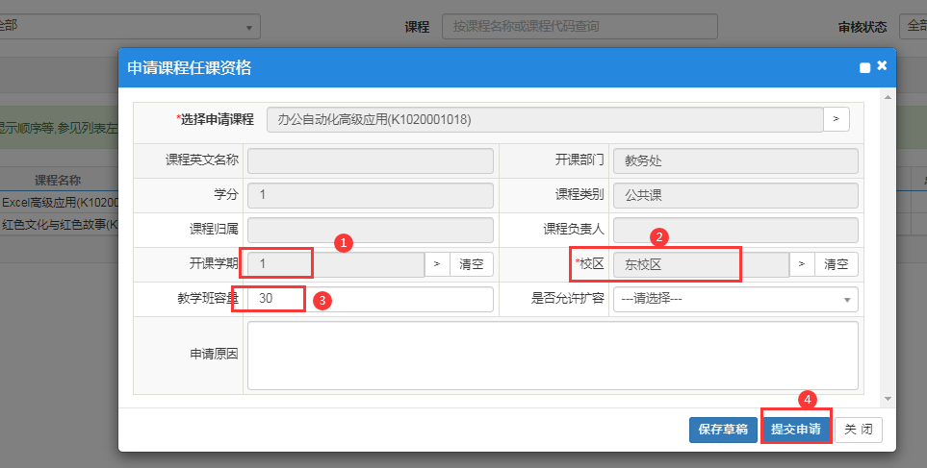
也可以先保存草稿，若提交选择该条记录点击右上角的修改按钮再次打开这个页面，按“提交申请”按钮。
四、点击“流程跟踪”可以查看审核进度，待分院和教务处审核通过后，就具有公选课任课资格了。然后按照附件3进行任务确认。
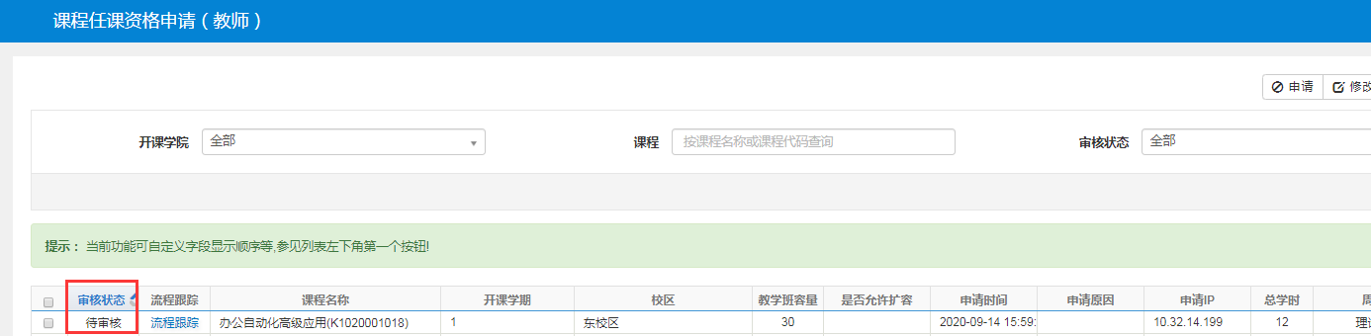
流程二：申请的公选课程不在教务系统的课程库中

一、教师登录教务系统，点击申请→教师新开课程申请
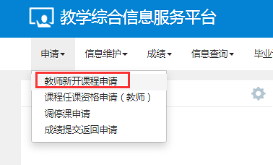

二、在打开的教师新开课申请页面，点击新开课申请
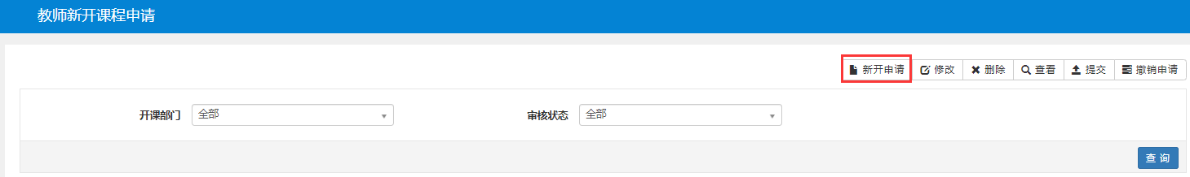

三、在弹出的申请页面填写课程相关内容，以便审核
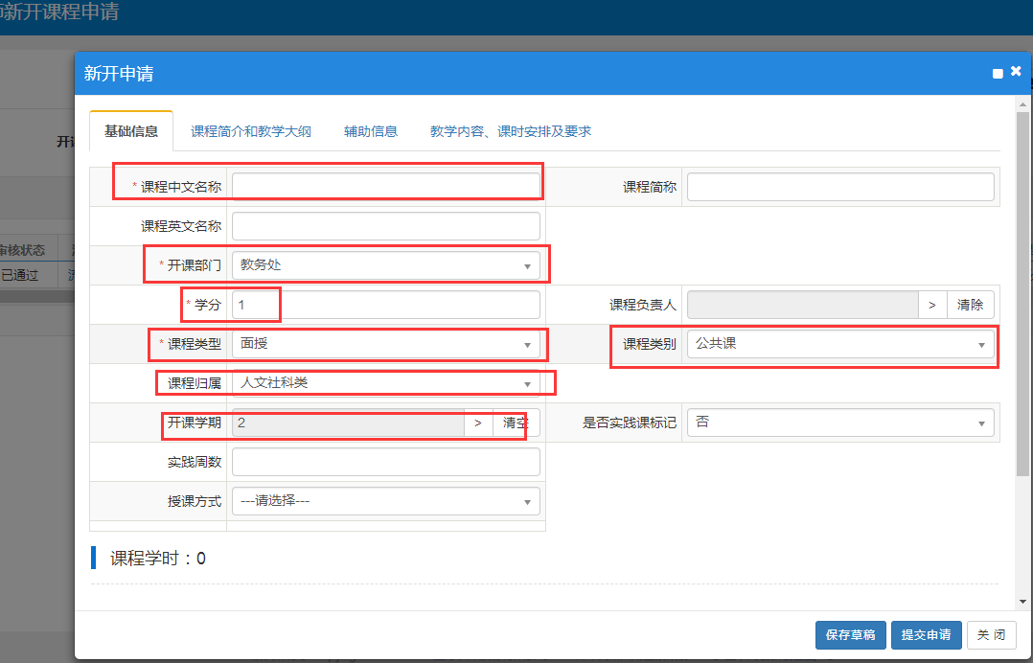
新开课程申请界面需要填写下列内容。
1、课程中文名称：尽量选择重复率低、有吸引力的课程名称
若提示你课程库中已经存在，请按流程一申请
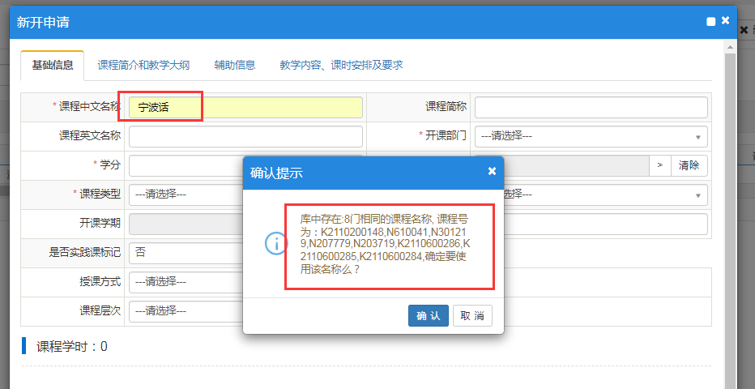
2、课程英语名称：选填。
3、开课部门：选择教师所在分院，行政职能部门老师选择“教务处”。
4、学分： 2学分。
5、课程类型：选择“面授”。
6、课程类别：选择“公共课”。
7、课程归属：选填。
8、开课学期：选择“1”
9、课程学时：周学时填写理论“2”，课程总学时修改成“24”。其他学时分项不用填写。
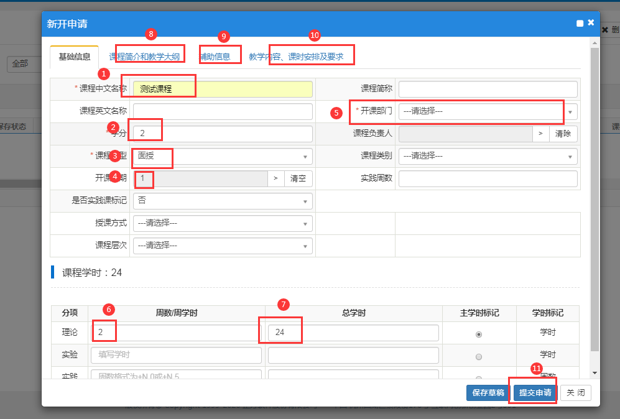

10、中文课程简介、教学大纲、教学内容、课时安排等（必填）。
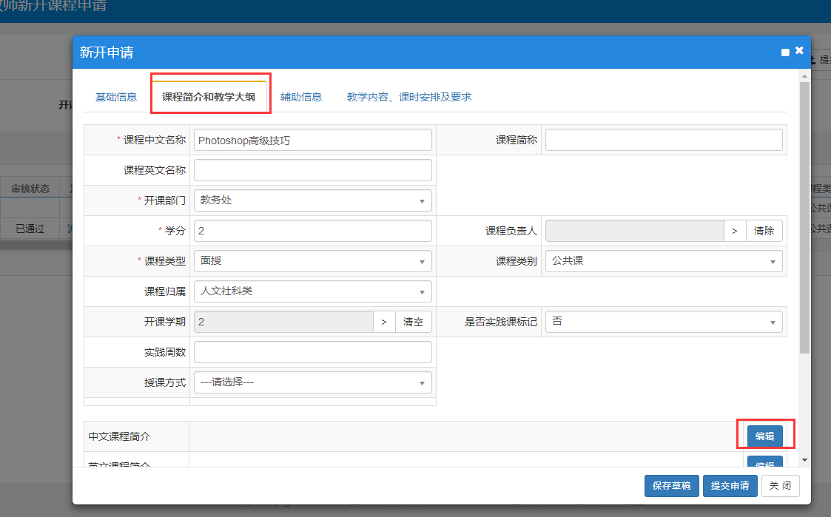
点击编辑按钮可以打开编辑内容对话框，可以直接输入或者复制进去
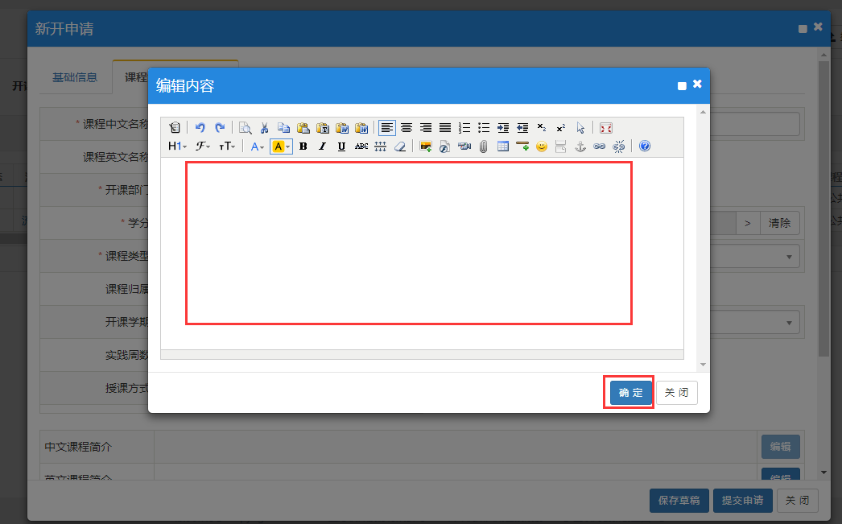

四、填写课程相关内容后按“保存草稿”后，关闭页面。在“教师新开课程页面”就可以看到课程，此时为“保存”状态。勾选这门课程，点击“提交”按钮，申请审核。
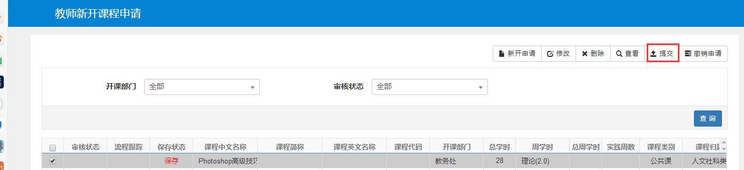
点击“流程跟踪”可以查看审核进度，待分院和教务处审核通过后，按照附件3进行任务确认。
